
WYDZIAŁ
TRANSPORTU, ELEKTROTECHNIKI
I INFORMATYKI

Kierunek: Informatyka

Analiza Zgonów z Powodu Niewydolności Serca

Sztuczna Inteligencja

Wykonał(a): | Prowadzący:
Miłosz Milosavljević | dr Jacek Wołoszyn
nr albumu 112209
112209@student.uthrad.pl

Radom 2024

Analiza Eksploracyjna Danych (EDA) Dla Zbioru Danych O Niewydolności Serca

Cel
Celem mojej analizy eksploracyjnej danych było zrozumienie zależności oraz struktury zestawu danych dotyczącego niewydolności serca. Dzięki analizie udało mi się wykryć powiązane ze sobą właściwości oraz pozwoliło mi wykryć wzorce pozwalające na wykrycie potencjalnego zgonu z powodu niewydolności serca.

Analiza Danych

Wczytanie I Analiza Danych
Pracę nad projektem rozpocząłem od wczytania danych z pliku CSV przy użyciu biblioteki Pandas. Następnie wyświetliłem pierwsze 10 wierszy danych, aby zobaczyć przybliżoną strukturę oraz zakres wartości. Utworzyłem tabele z wartościami średnimi, mediany, odchylania standardowego, wartości minimalnej oraz maksymalnej dla każdej cechy zestawu danych.

Analiza Korelacji
Do analizy korelacji wykorzystałem macierz korelacji, pokazującą jak cechy zmieniają się względem siebie. Wykorzystałem również mapę termiczną (Rysunek 1), która pokazuje w kolorze, jak cechy zmieniają się względem siebie.

Wizualizacja Rozkładu Własności
Stworzyłem histogramy odpowiadające każdej z cech zestawu danych, takich jak wiek (Rysunek 2), anemia (Rysunek 3), fosfokinaza kreatyniny (miligram/litr; Rysunek 4), cukrzyca (Rysunek 5), frakcja wyrzutowa — procent krwi opuszczającej serce przy każdym skurczu, nadciśnienie (Rysunek 6), nadciśnienie (Rysunek 7), płytki krwii (kilopłytek/mililitr; Rysunek 8), kreatynina w surowicy (miligram/decylitr; Rysunek 9), sód w surowicy (miliekwiwalenty/litr; Rysunek 10), płeć (Rysunek 11), osoba paląca (Rysunek 12), czas pomiędzy wizytami (dni; Rysunek 13). Stworzone wykresy pozwoliły mi na zapoznanie się z rozłożeniem wartości w zbiorze danych, dzięki czemu mogłem zaobserwować potencjalne anomalie, symetryczność danych lub skośność.
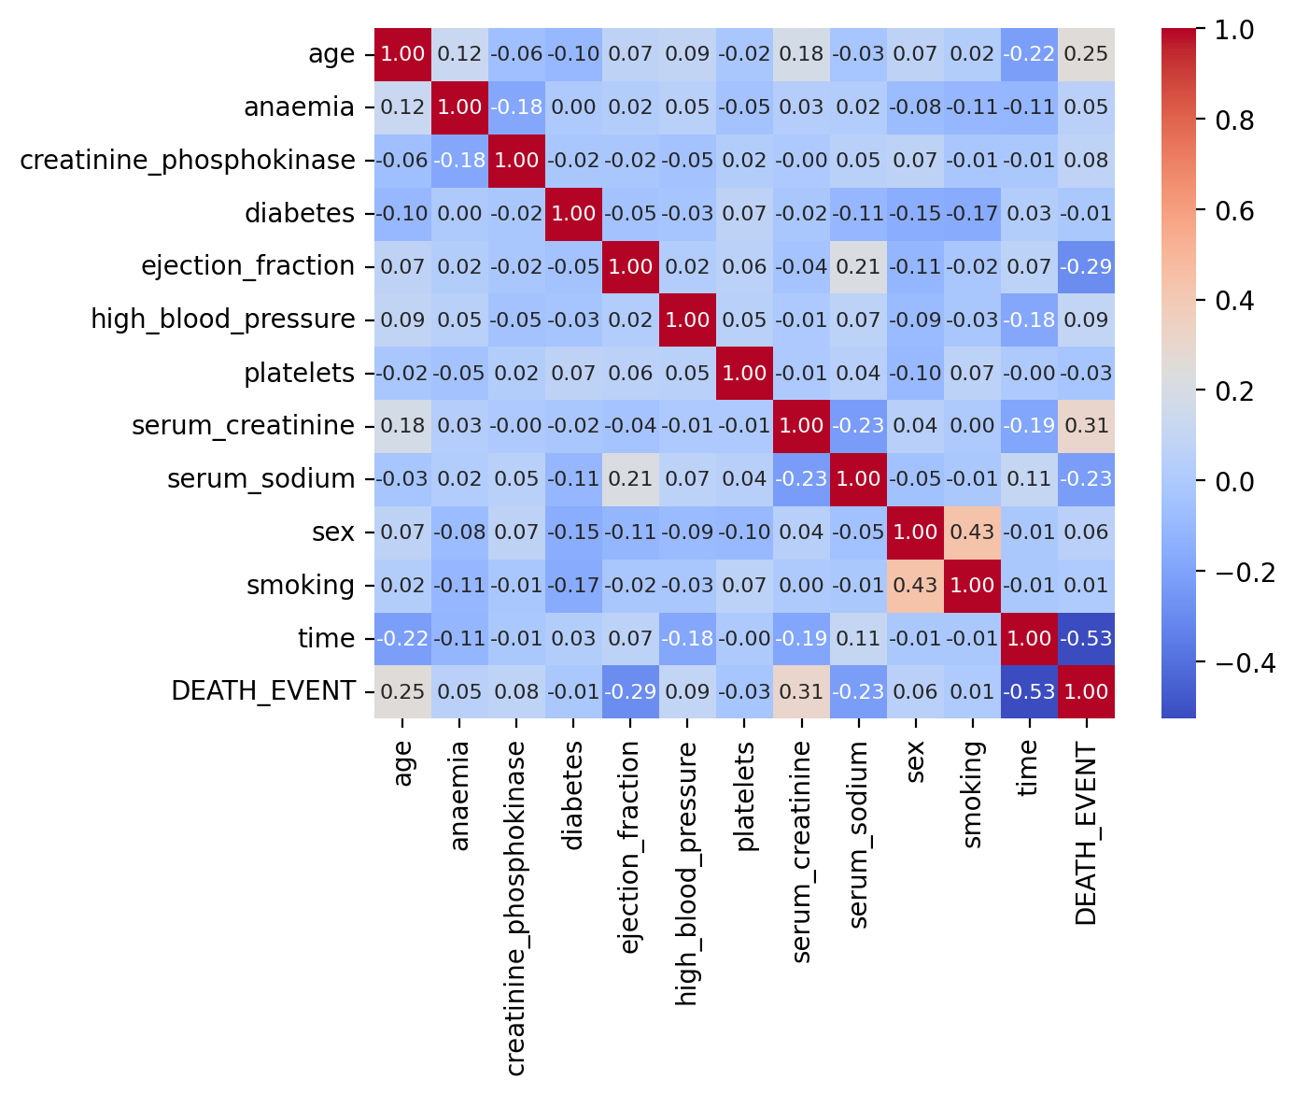Rysunek 1. Mapa ciepła
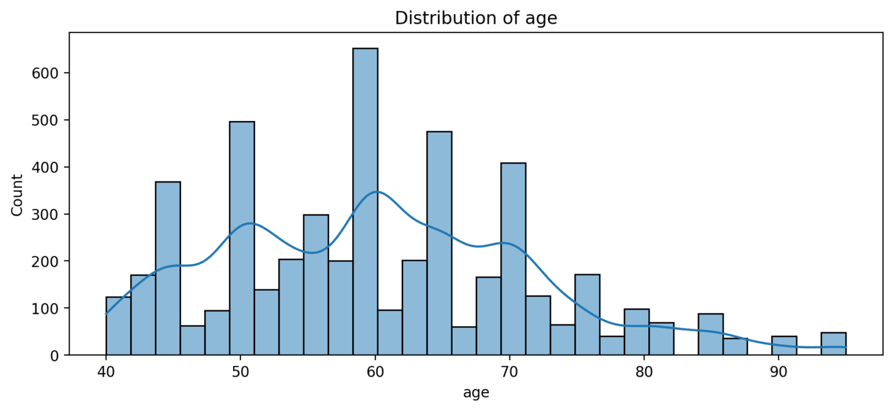Rysunek 2. Rozkład wieku (age)
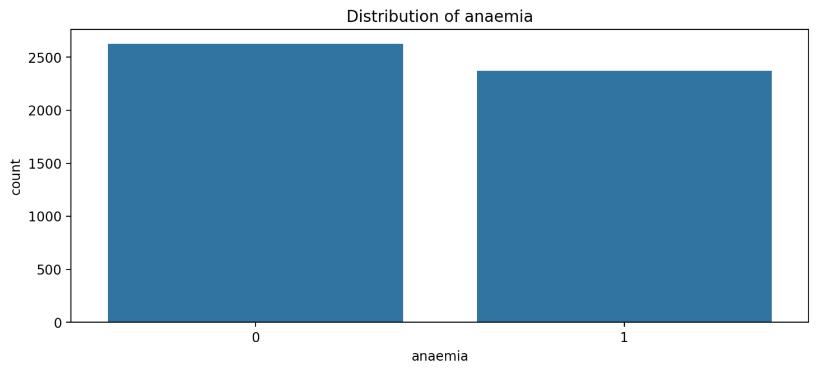Rysunek 3. Rozkład anemii (anaemia)
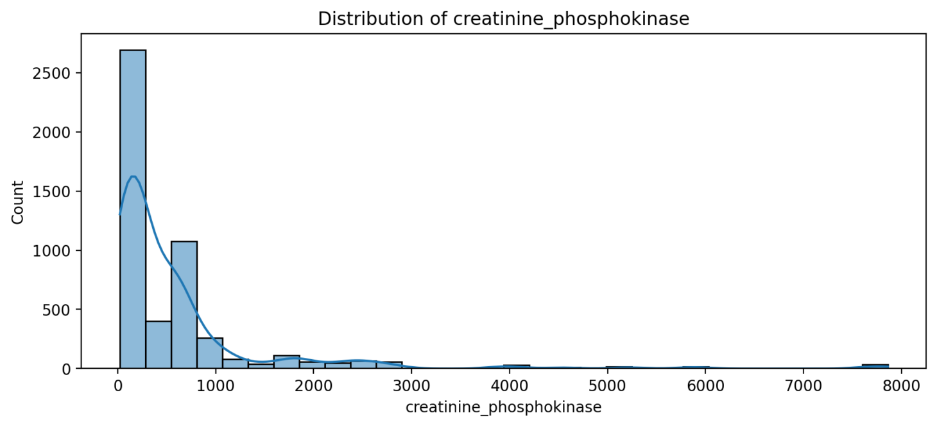Rysunek 4. Rozkład fosfokinaza kreatyniny w mg/l (creatinine_phosphokinase)
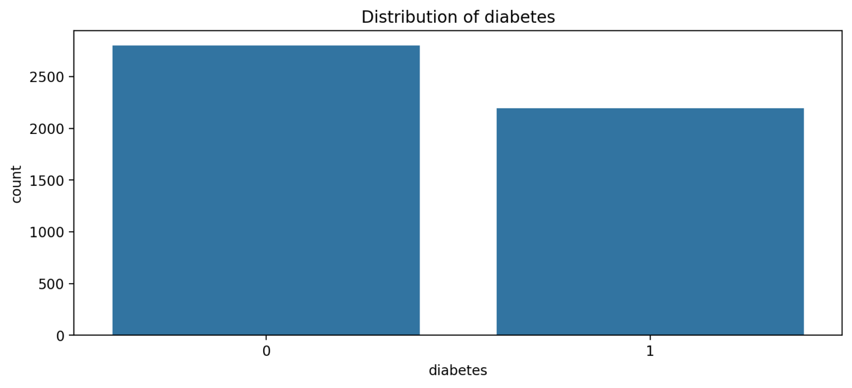Rysunek 5. Rozkład cukrzycy (diabetes)
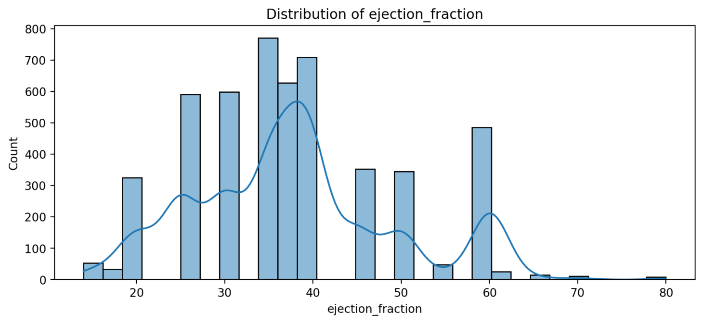Rysunek 6. Rozkład frakcji wyrzutu w procentach (ejection_fraction)
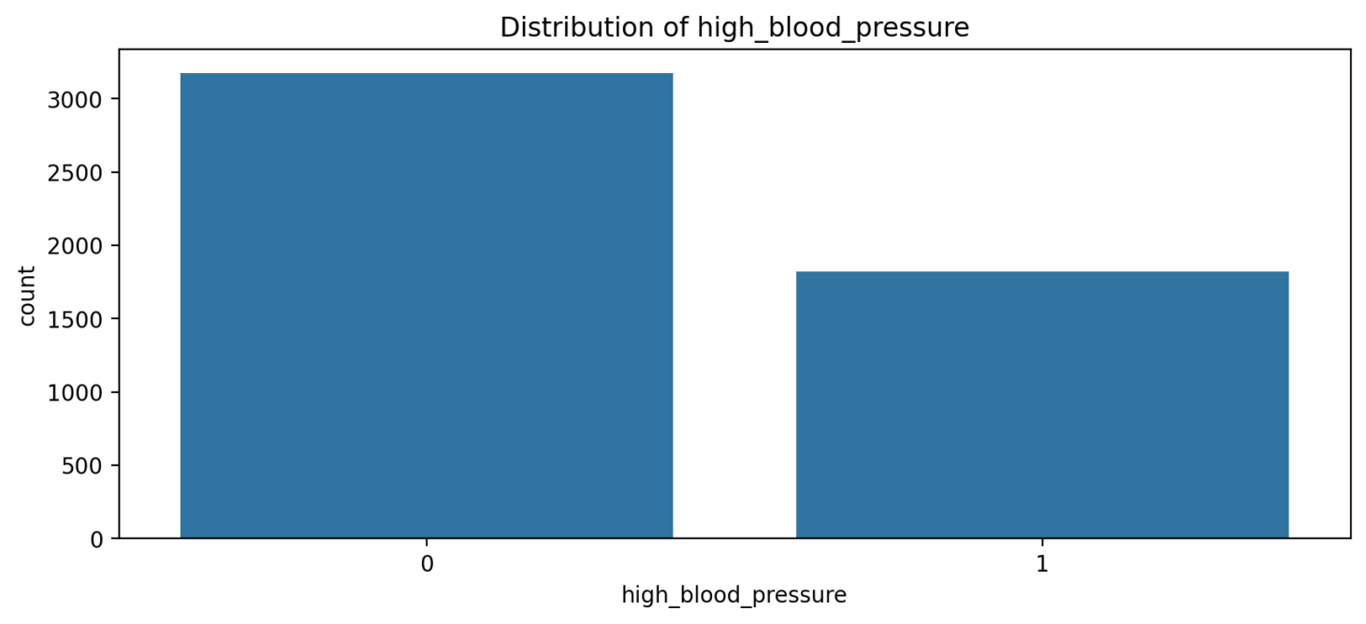Rysunek 7. Rozkład nadciśnienia (high_blood_pressure)
0 – brak nadciśnienia 1 – nadciśnienie
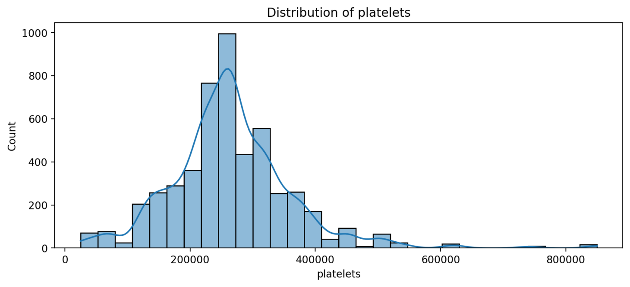Rysunek 8. Rozkład płytek krwii w kilopłytek/ml (platelets)
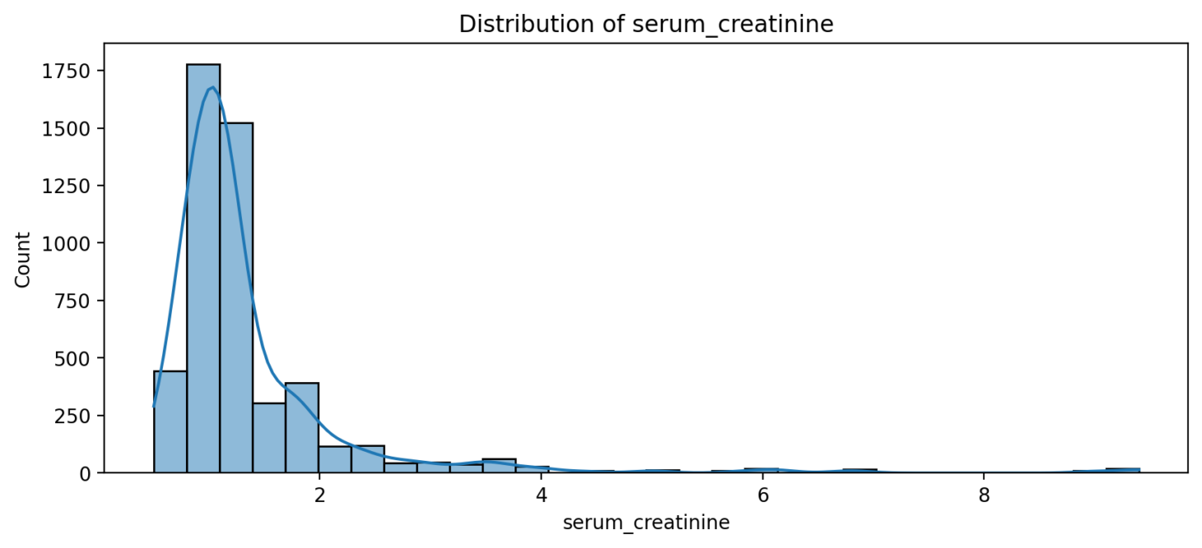Rysunek 9. Rozkład kreatyny w soczewicy mg/dl (serum_creatinine)
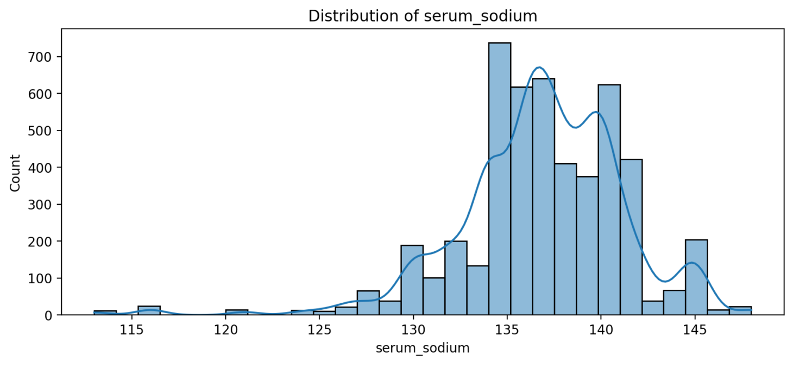Rysunek 10. Rozkład sodu w soczewicy mEq/l (serum_sodium)
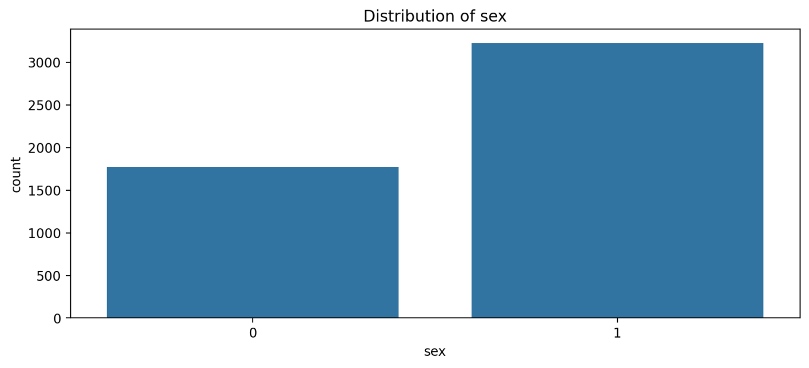Rysunek 11. Rozkład płcii (sex)
0 – kobieta 1 – mężczyzna
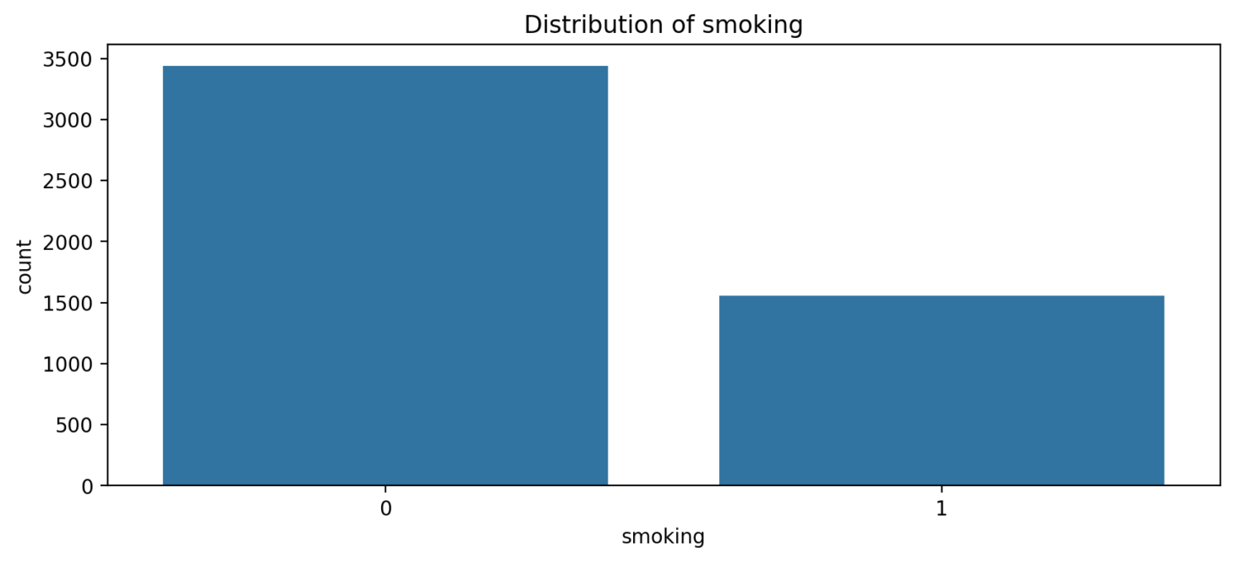Rysunek 12. Rozkład palaczy (smoking)
0 – niepalący 1 – palący
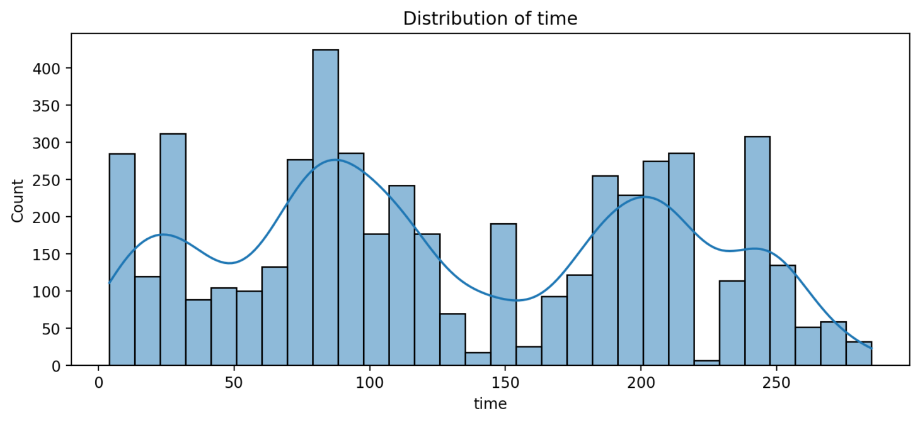Rysunek 13. Rozkład czasu pomiędzy wizytami w dniach (time)
Z mapy ciepła (Rysunek 1) można odczytać, że największa korelacja ze śmiercią pacjenta (DEATH_EVENT) wystepuje dla czasu pomiędzy wizytami (time), wiekiem (age), frakcją wyrzutu (ejection fraction), kreatynina w soczewicy (serum creatinine) oraz sodą w soczewicy (serum sodium). Czas pomiędzy wizytami nie będzie brany pod uwagę, ponieważ w przypadku śmierci pacjenta czas ten był krótszy, ponieważ uwzględniał czas śmierci, co nie będzie pokazane w danych przy próbie przewidzenia śmierci przed jej wystąpieniem, to samo dotyczy wieku.

Kod Programu
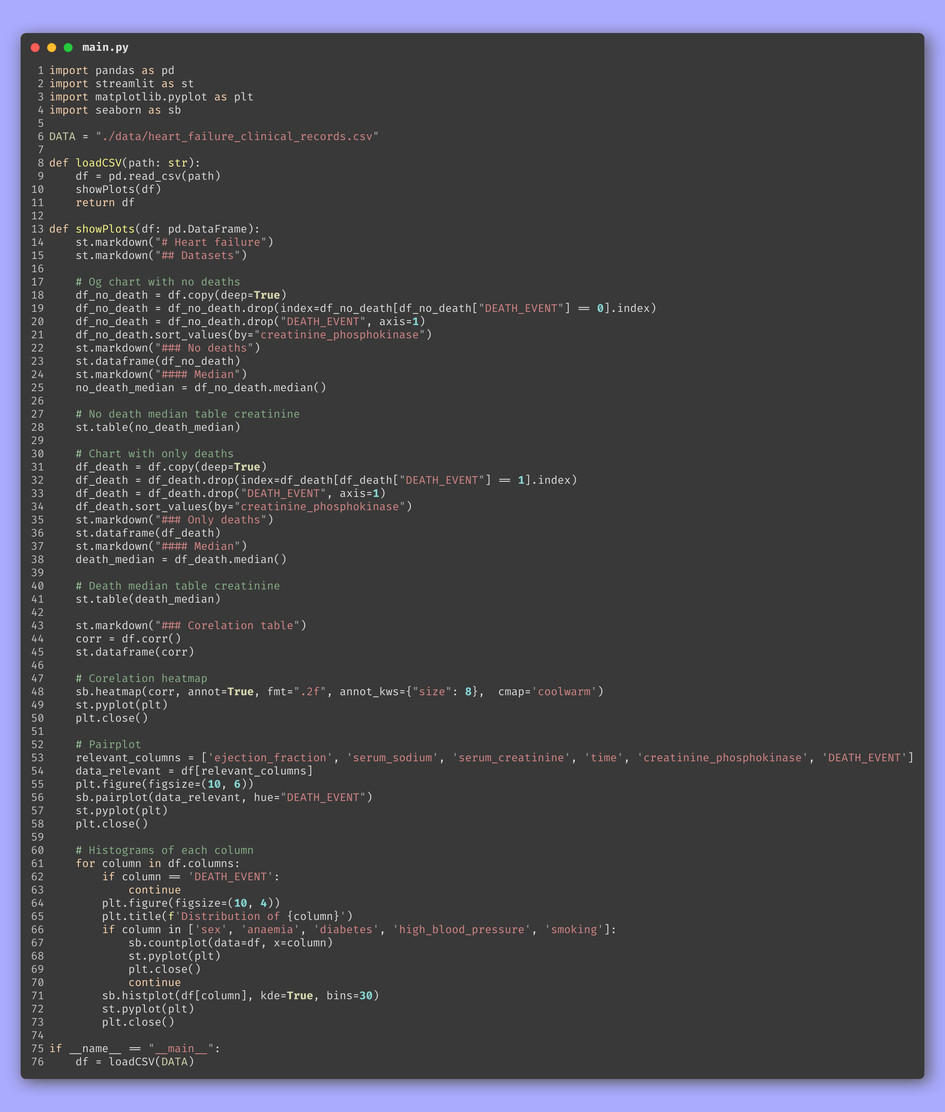Rysunek 14. Kod programu pokazujący wykresy

Modele Predykcyjne I Klasteryzacja Danych
Po przeanalizowaniu zależności pomiędzy wartościami, następnymi krokami jest stworzenie modeli predykcyjnych oraz klasteryzacja danych doprowadzających do niewydolności serca.

Budowa Klastrów
Do poprawnego stworzenia klastrów danych najpierw należy wyznaczyć, jak dużą ilość klastrów będzie optymalnym wyborem. W tym celu najczęściej wykorzystuje się metodę łokci polegającą na kolejnym tworzeniu klastrów z wybranego zestawu danych przy jednoczesnym zapisywaniu wyników wewnątrz-klastrowych sum kwadratów (ang. WCSS). Tak wyliczone wartości pokazujemy na wykresie WCSS/ilość klastrów, po czym wybieramy wizualnie punkt, w którym wykres zaczyna się stabilizować, czyli gdzie jest tak zwany łokieć.
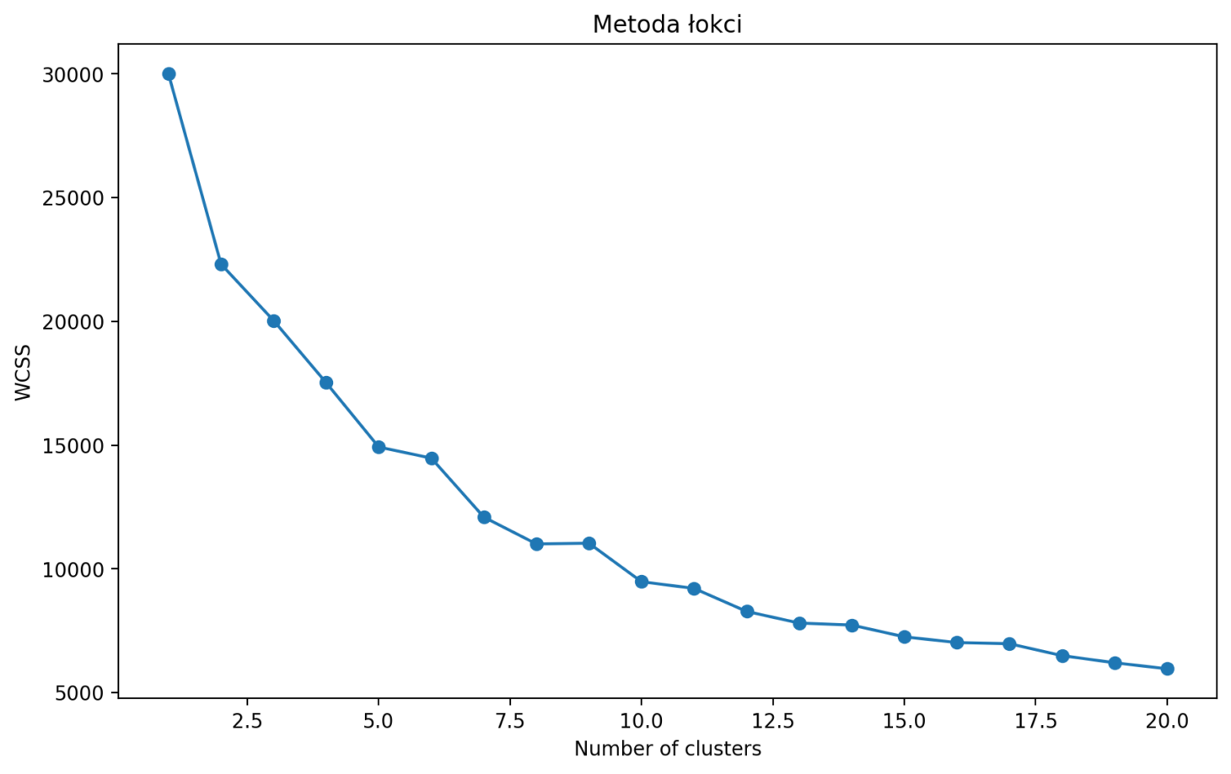Rysunek 15. Wykres dla metody łokcia
Metoda łokci pomogła nam znaleźć punkt stabilizacji wykresu, jakim jest ilość 5 klastrów, co wykorzystamy do znalezienia klastrów danych.
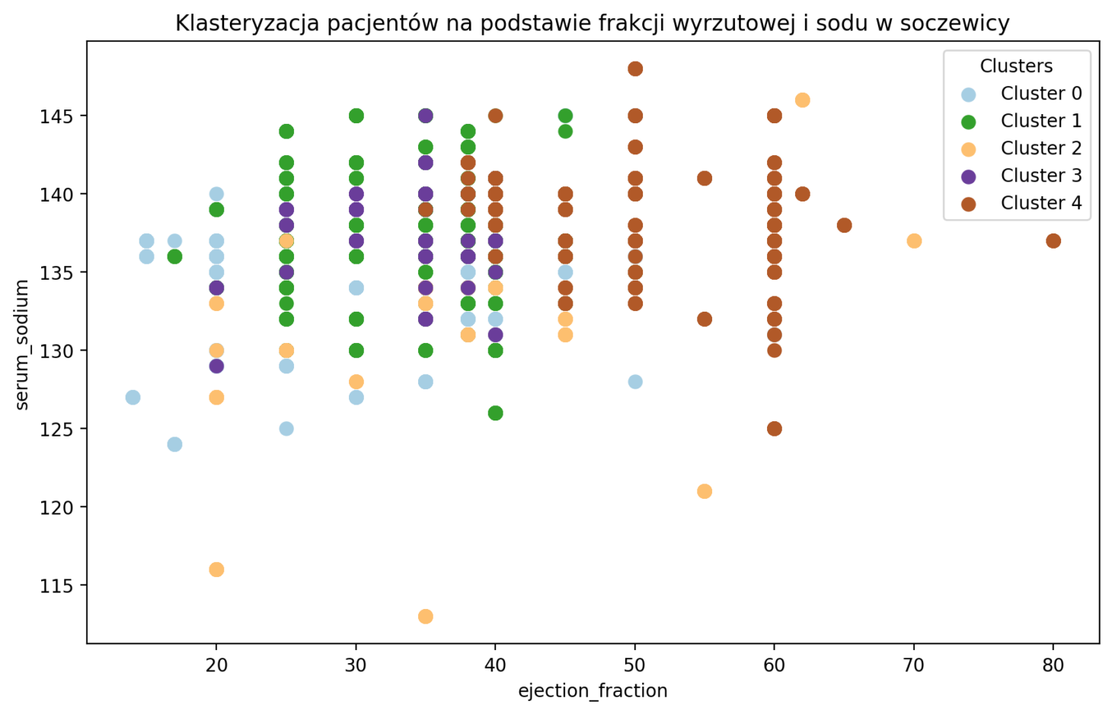Rysunek 16. Wykres klasteryzacji pacjentów na podstawie frakcji wyrzutowej i sodu w soczewicy
Klastr 0 (jasno-niebieski): Pacjenci o niskiej frakcji wyrzutowej i niskiej ilości sodu w soczewicy
Klastr 1 (zielony): Pacjenci o niskiej frakcji wyrzutowej i umiarkowanej ilości sodu w soczewicy
Klastr 2 (beżowy): Pacjenci o zróżnicowanej frakcji wyrzutowej i zróżnicowanej ilości sodu w soczewicy
Klastr 3 (fioletowy): Pacjenci o niskiej frakcji wyrzutowej i umiarkowanej ilości sodu w soczewicy
Klastr 4 (brązowy): Pacjenci o wysokiej frakcji wyrzutowej i wysokiej ilości sodu w soczewicy
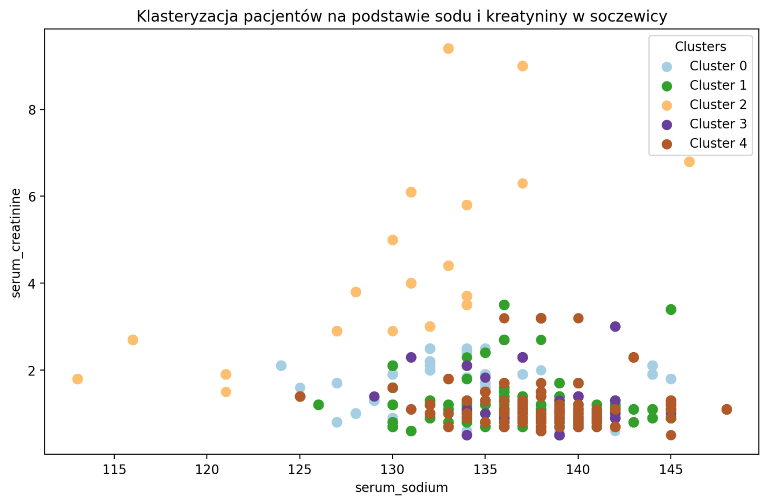Rysunek 17. Wykres klasteryzacji pacjentów na podstawie sodu i kreatyniny w soczewicy
Klastr 0 (jasno-niebieski): Pacjenci o niskiej ilości sodu w soczewicy i umiarkowanej ilości kreatyniny w soczewicy
Klastr 1 (zielony): Pacjenci o zróżnicowanej ilości sodu w soczewicy i zróżnicowanej ilości kreatyniny w soczewicy
Klastr 2 (beżowy): Pacjenci o niskiej ilości sodu w soczewicy i wysokiej ilości kreatyniny w soczewicy
Klastr 3 (fioletowy): Pacjenci o umiarkowanej ilości sodu w soczewicy i umiarkowanej ilości kreatyniny w soczewicy
Klastr 4 (brązowy): Pacjenci o wysokiej ilości sodu w soczewicy i niskiej ilości kreatyniny w soczewicy
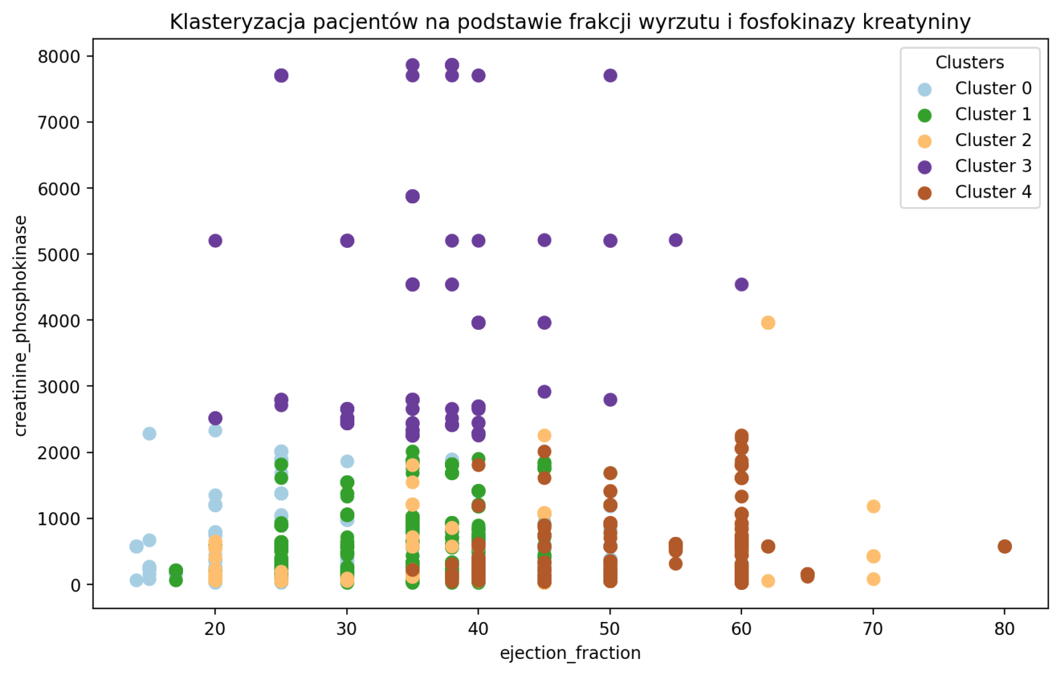Rysunek 18. Wykres klasteryzacji pacjentów na podstawie frakcji wyrzutu i fosfokinazy kreatyniny
Klastr 0 (jasno-niebieski): Pacjenci o niskiej frakcji wyrzutu i niskiej ilości fosfokinazy kreatyniny
Klastr 1 (zielony): Pacjenci o niskiej frakcji wyrzutu i umiarkowanej ilości fosfokinazy kreatyniny
Klastr 2 (beżowy): Pacjenci o zróżnicowanej frakcji wyrzutu i zróżnicowanej ilości fosfokinazy kreatyniny
Klastr 3 (fioletowy): Pacjenci o umiarkowanej frakcji wyrzutu i wysokiej ilości fosfokinazy kreatyniny
Klastr 4 (brązowy): Pacjenci o wysokiej frakcji wyrzutu i niskiej ilości fosfokinazy kreatyniny

Interpretacja
Dzięki klasteryzacji danych można zauważyć korelację pomiędzy fosfokinazą kreatyniny i frakcją wyrzutu układającą się w łuk. Sód i kreatynina w soczewicy oraz frakcja wyrzutu i sód w soczewicy nie są ze sobą powiązane, co sugeruje wpływ innych czynników na te własności.

Kod Programu
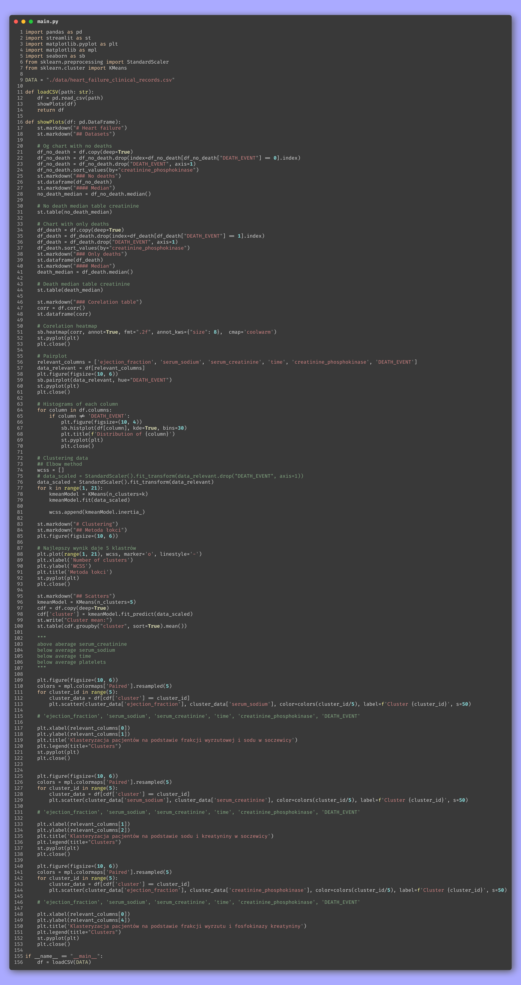Rysunek 19. Kod programu tworzący klastry danych

Budowanie Modeli Predykcyjnych
Pierwszym krokiem do stworzenia modeli predykcyjnych jest podzielenie danych na dane przeznaczone do trenowania oraz walidacji. Ze względu na brak zmiennych kategorycznych, zestaw danych wymaga jedynie przeskalowania go za pomocą skalera min-max. Skaler min-max liniowo przemienia wartości tak, aby wartość minimalna i maksymalna odpowiadały podanemu zakresowi, utrzymując procentowe odległości pomiędzy wartościami. Modele predykcyjne wybrane zostały na podstawie mapy wyboru na stronie scikit-learn https://scikit-learn.org/stable/tutorial /machine_learning_map/, co pozwoliło mi uplasować problem predykcji niewydolności serca jako problem klasyfikacyjny.

Cel
Moim celem w stworzeniu modeli predykcyjnych jest ocena na podstawie danych, czy u danej osoby może w przyszłości występować niewydolność serca, co pozwoli na dalszą diagnozę i ewentualne przeciwdziałanie.

Regresja Liniowa
Jednym z pierwszych wybranych przeze mnie modeli jest model regresji liniowej, która jest jednym z najmniej skomplikowanych modeli. W moim badaniu regresja była czwartym co do precyzji modelem, szczycąc się poniższymi wynikami:
- średniej ważonej precyzji 0.753,
- średnia czułość ważona 0.766,
- średnia ważona miary F1 0.748.
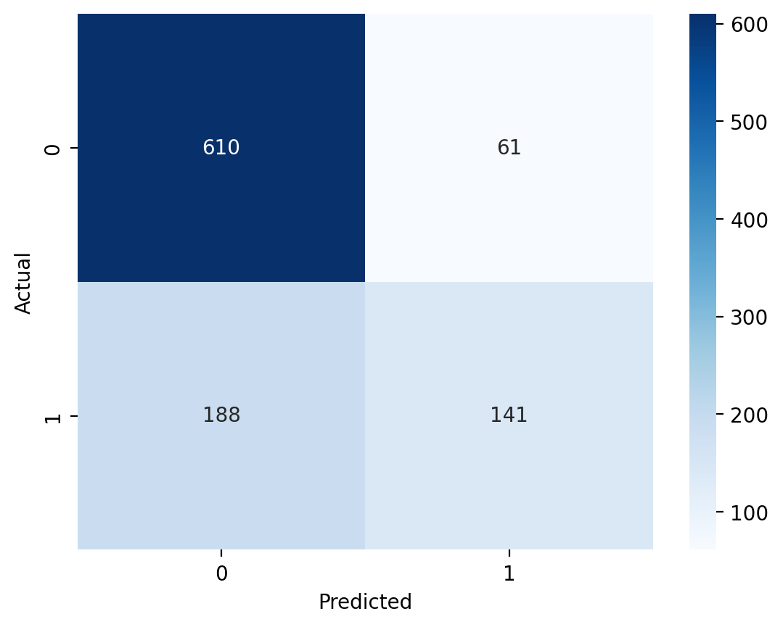Rysunek 20. Macierz pomyłek regresji liniowej
Powyższy model uzyskał dość dobre wyniki pomimo swojej prostotę i byłby wystarczająco dobrym wyborem, jeśli zależy nam na małym wykorzystaniu zasobów.

Losowy Las Decyzyjny
Kolejnym modelem jest losowy las decyzyjny, który jest znacznie bardziej złożonym modelem, co pozytywnie przekłada się na wyniki precyzji w testach. Losowy Las poradził sobie najlepiej, a jego statystyki wynoszą:
- średnia ważona precyzji 0.9851,
- średnia ważona czułości 0.985,
- średnia ważona miary F1 0.9849.
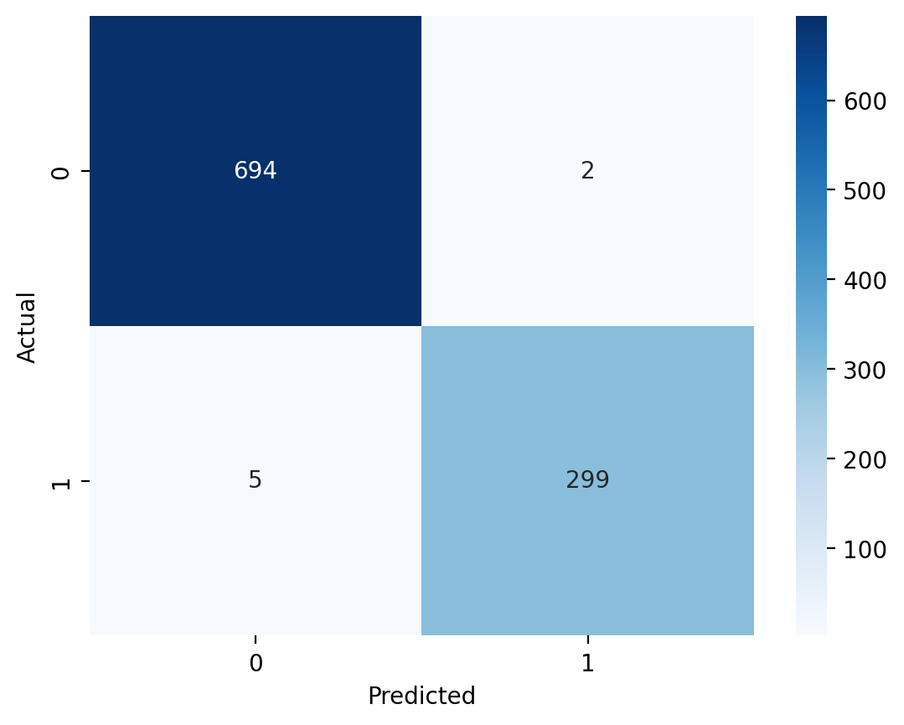Rysunek 21. Macierz pomyłek losowego lasu decyzyjnego
Model lasu najlepiej oszacował szansę wystąpienia niewydolności serca, jednak obarczone jest to kosztem większych zasobów potrzebnych do kalkulacji.

Wzmocnienie Gradientowe
Następnym modelem jest wzmocnienie gradientowe, który poradził sobie tylko gorzej niż losowy las decyzyjny z wynikami:
- średnia ważona precyzji 0.9395.
- średnia ważona czułości 0.937.
- średnia ważona miary F1 0.9355.
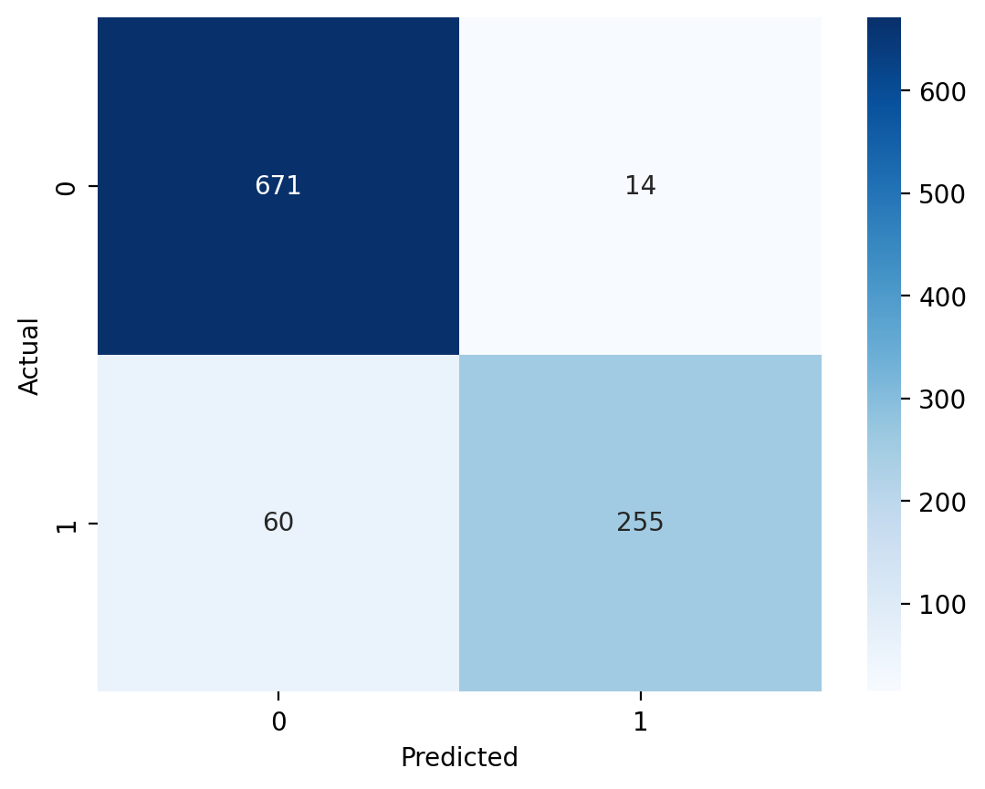Rysunek 22. Macierz pomyłek wzmocnienia gradientowego
Wzmocnienie gradientowe pomimo bardziej złożonej architektury osiąga zbliżone wyniki do lasu decyzyjnego, co nie jest równomierne do większego zapotrzebowania na zasoby.

Liniowy Wektor Nośny (SVM)
Kolejnym przetestowanym modelem jest wektor nośny (SVM), okazał się podobnie precyzyjny jak regresja liniowa, ale gorszy od wzmocnienia gradientowego z wynikami:
- średnia ważona precyzji 0.7476,
- średnia ważona czułości 0.754,
- średnia ważona miary F1 0.734.
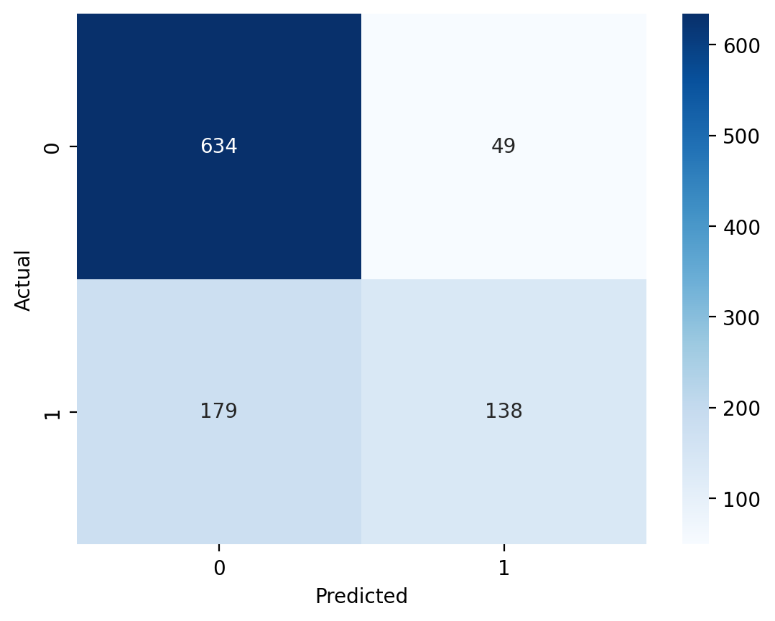Rysunek 23. Macierz pomyłek liniowego wektora nośnego
Liniowy wektor nośny pomimo większej złożoności nie przejawia lepszych wyników od prostszego modelu regresji liniowej, co oznacza, że nie jest on dobrym wyborem.

K — Najbliżsi Sąsiedzi (KNN)
Ostatnim modelem, jaki został przetestowany jest k-najbliżsi sąsiedzi, zajął on drugie miejsce pod względem precyzji, a jego wyniki plasują się następująco:
- średnia ważona precyzji 0.9569,
- średnia ważona czułości 0.957,
- średnia ważona miary F1 0.9569.
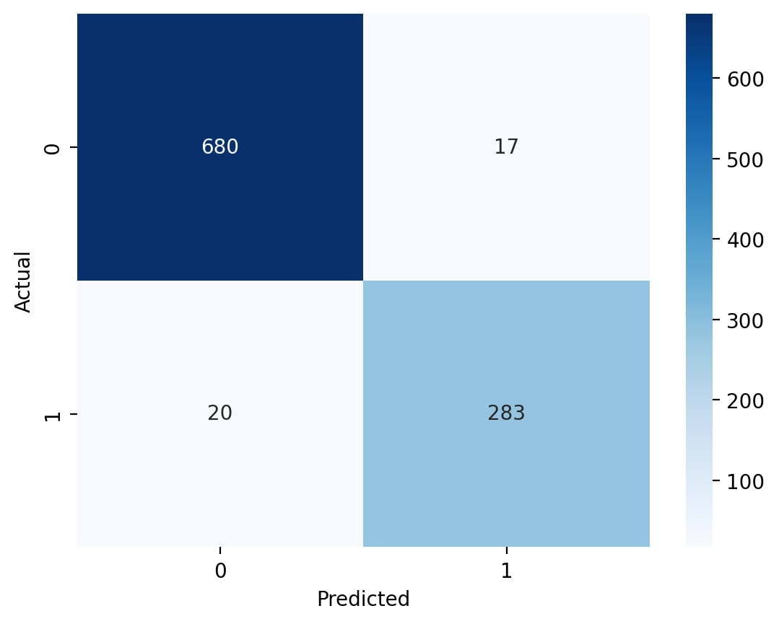Rysunek 24. Macierz pomyłek K-Najbliższych Sąsiadów
Najbliżsi sąsiedzi jest drugim najlepszym modelem predykcyjnym. Posiada podobnie skomplikowaną architekturę jak model predykcyjnym losowego lasu decyzyjnego, jednak ze względu na większe zapotrzebowanie zasobów i porównywalne wyniki precyzji, jest mniej optymalnym wyborem niż losowy las decyzyjny

Wnioski
Najlepszym modelem do predykcji ocenienia, czy osoba może posiadać ryzyko niewydolność serca, okazuje się Losowy Las Decyzyjny. W każdej mierze był lepszym od innych modeli, radząc sobie w ponad 90% przypadków, co czyni go optymalnym wyborem do klasyfikacji ryzyka pacjenta na śmierć w wyniku niewydolności serca.

Kod Programu
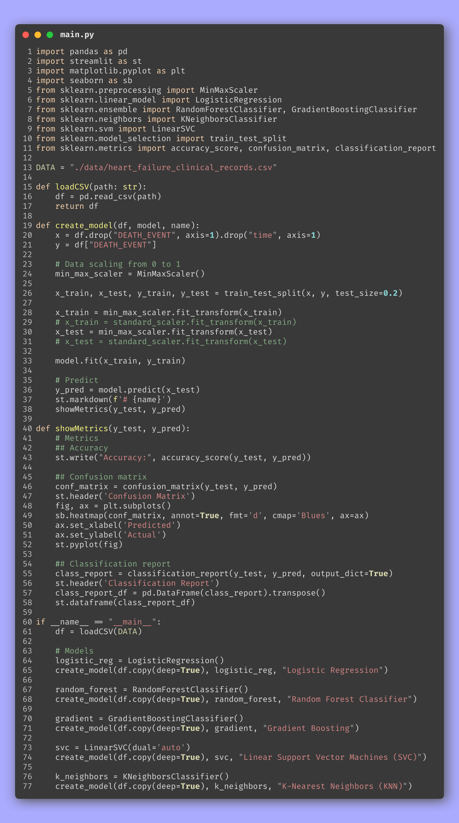Rysunek 25. Kod programu tworzący modele predykcyjne

Podsumowanie
Cel projektu, czyli analiza właściwości oraz struktury danych odnośnie do pacjentów z niewydolnością serca, został wypełniony. Udało mi się zidentyfikować najważniejsze cechy mające wpływ na to zjawisko – kreatynina oraz sód w soczewicy i frakcja wyrzutu. Stworzyłem histogramy pokazujące rozkład wartości względem ilości pacjentów, jak i mapę cieplną pokazującą zależności oraz ich siłę względem śmierci pacjentów, na podstawie której udało mi się odnaleźć najważniejsze cechy.
Zobrazowałem klastry danych dla wybranych własności, co pokazało mi korelację pomiędzy fosfokinazą kreatyniny a frakcją wyrzutową. Ilość klastrów dobrałem dzięki użyciu metody łokci.
Wyćwiczyłem modele predykcyjne takie jak losowy las decyzyjny, wzmocnie gradient, k-najbliższsi sąsiedzi, liniowy wektor nośny, regresja liniowa. Przeskalowałem dane przy pomocy skalatora min-max. Następnie podzieliłem dane na zestaw uczący i walidacyjny w proporcjach 80%/20%, czyli 4000/1000 próbek danych. Po ocenie działania modelów poprzez wykorzystanie precyzji, czułości oraz miary F1, losowy las okazał się najlepszym modelem predykcyjnym do oceny czy pacjent umrze na niewydolność serca.

Wnioski

Korelacje
Analiza wykazała znaczącą korelację pomiędzy śmiercią pacjenta a ilością kreatyniny oraz w soczewicy. Udało się również wykazać negatywną korelację sodu w soczewicy i frakcji wyrzutu.

Klasteryzacja
Klastry danych wykazały zależność między frakcją wyrzutową a fosfokinazą kreatyniny.

Modele Predykcyjne
Modele losowego lasu decyzyjnego oraz KNN mogą być używane do przewidywania śmierci pacjentów na podstawie podanych cech. Modele wykazują bardzo dobrą precyzję.

